关于开展 2025 年简历大赛的通知 各二级学院：
2025 年高校毕业生人数预计将达 1222 万人，就业市场竞争日益 激烈，一份优秀的简历是学生求职的“敲门砖”，不仅能够全面展示 学生的教育背景、专业技能和实践经验，更是学生个人能力和职业素 养的直接体现。为增强学生求职竞争力，帮助其掌握简历制作技巧、 明确职业定位，招生就业处特策划举办 2025 年简历大赛。通过以赛 促学、以赛促就，引导学生主动探索职业发展方向，为高质量充分就 业奠定基础。
一、大赛主题
“简”而不凡，“职”引未来
二、组织单位
主办单位：招生就业处
协办单位：各二级学院
技术支持：北京位来教育科技有限公司 三、参赛对象
全校 2023 级学生全员参加，2022 级学生（除入伍、专升本过分 数线外）应赛尽赛，2024 级学生鼓励参加。

四、赛程安排
第一阶段：4 月 10 日-20 日，大赛宣传发动阶段，组织动员学生 参加。同时，围绕主体赛事开展简历培训、诊断、AI 辅助工具赋能 等内容丰富、形式多样的同期活动，为学生提供个性化简历修改服务， 助力学生提升简历设计水平。（详见附件 2）
第二阶段：4 月 21 日-30 日，各学院初赛。校级比赛名额根据各 学院初赛参赛人数、组织情况分配。（报名方式与平台详见附件 1）
第三阶段：5 月 1 日-15 日，校级冠军争夺赛。由专家评选委员 会对简历进行筛选提交合格作品，由大赛组委会最终评选出优秀简历 作品。公布入围排位赛名单。
第四阶段：5 月 15 日-30 日，校级排位赛。入围学生线下展示简 历设计思路，回答评委提问（每人 5 分钟）。
优秀简历展示：河南林业职业学院招生就业处微信公众号、就业 信息网同时线上展示；学校四校区同时线下展示。
五、奖项设置
根据参赛人数分年级设置一二三等奖获奖比例，一等奖选手辅导 教师颁发优秀指导教师证书，每位参赛选手填写一位指导教师，推选 至校级比赛后不允许更换指导教师。
六、参赛须知：
1. 作品内容要求及注意事项

① 作品格式要求：PDF 版简历，页数 1 页，进入校级比赛后需 提交相关佐证材料，具体形式另行发布。进入校级排位赛（现场赛）， 可现场展示 PPT 版式简历，页数不超过 15 页（含佐证材料）。
② 作品应在显著位置明确求职意向，简历应符合个人实际情况, 要突出个人学习专业、实习实践及特长专长，应与目标职位及专业贴 合。作品须为原创，禁止抄袭或使用他人素材。如引发版权纠纷，责 任由参赛者自负。
③ 隐私保护：《简历》所应有信息如电话、地址等涉及隐私的， 须用“*”或“X”代替。获奖选手简历会在校内展示，展示时会再次 对个人信息进行保护，参赛即视为同意个人简历对外展示。
④ 简历内容须客观合理，照片须规范，针对求职岗位须进行条 理清晰、流畅准确地表达，简历求职意向、基本信息、教育背景、实 践经历、荣誉奖励、作品展示等内容须真实完善丰富。
⑤ 符合简历的格式规范，字体庄重美观，各种间距恰当，插图 切题，简洁。整体设计色彩清晰明丽，协调，富有表现力。需突出作 品的创新性、完整性、可观赏性，鼓励优秀的原创作者积极参与投稿。
2. 各学院初赛及校级冠军争夺赛评分规则

评分项 | 分 值 | 评分标准
评分项 | 分 值 | 大一 | 大二、大三
简历内容 | 80 | 个人基本信息完整（10 分） | 个人基本信息完整（5 分）
简历内容 | 80 | 求职意向明确，与专业相关 度高（15 分） | 求职意向明确，与专业相关度 高（10 分）
简历内容 | 80 | 简历内容逻辑清晰合理（15 分） | 简历内容逻辑清晰合理（10 分）
简历内容 | 80 | 教育背景，包括学习经历、 成绩、外语及计算机水平等 （15 分） | 教育背景，包括学习经历、成 绩、外语及计算机水平等（10 分）
简历内容 | 80 | 与目标职业相关的实习、社 会实践、培训等，有主次之 分，明确收获情况（10 分） | 与目标职业相关的实习、社会 实践、培训等，有主次之分， 明确收获情况（15 分）
简历内容 | 80 | 符合目标岗位要求，具有针 对性的个人技能（5 分） | 符合目标岗位要求，具有针对 性的个人技能（15 分）
简历内容 | 80 | 个人所获奖励、荣誉等（10 分） | 个人所获奖励、荣誉等（15 分）
外观设计 | 10 | 排版简洁美观，配色协调
创新性 | 10 | 体现个性化创意，形式新颖（如信息图表、二维码链接作 品集等）。
3. 冠军排位赛评分规则、比赛形式另行通知。

七、工作要求
（一）方向明晰。围绕大赛，高年级需聚焦“核心竞争力提炼”， 核心在于将简历从“信息罗列”升级为“个人品牌展示工具”；低年 级学生需侧重构建“成长坐标系”，梳理零散经历转化为成长资产， 明确后续实践板块，在时间复利中形成“经验沉淀－资源获取－能力 升级”的加速成长闭环，实现职业生涯的“战略性抢跑”。
（二）精心组织。各院要高度重视、周密部署，认真组织开展选 拔推荐工作，将大赛与学生职业规划和就业指导教育有机结合，积极 组织开展同期活动，助力高年级学生提升“简历”核心竞争力，引导 更多低年级学生构建成长“框架”和“坐标”，明晰行动方向。请各 学院制定一名大赛负责人加入微信群。要求本学期所有开设《就业指 导课程》的班级，把该项比赛的参与情况和比赛结果作为课程成绩的 重要组成部分。
（三）严格纪律。各院认真做好参赛选手资格审查和参赛资料审 查工作，确保符合相关要求。提交材料应坚持真实性原则，不得含有 违法违规内容，否则将被取消参赛资格及所获奖项等，并承担相应法 律责任。


简历大赛工作联络群


招生就业处
2025 年 4 月11 日

附件 1

学生比赛报名操作手册

账号登录

1.微信搜索“位来足迹”小程序或微信扫一扫下方小程序二维码进入小程序打 开如下图登录界面。

2.选择“账号登录”。

选择所在的学校“河南林业职业学院”，通过输入学号和密码登录位来足迹平 台。

（初次登录初始登录密码为学号）

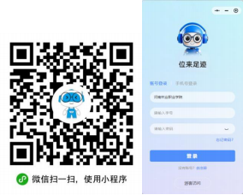

3.登录成功后，初次登录学生身份未核验，则需要在提示页面中进行学生姓名 补全核验，补全姓名后，系统自动为您生成新的安全密码，复制密码点击“下 一步”按钮，进行手机号绑定操作后直接跳转至首页。（绑定手机号后下次登 录即可使用手机号登录）

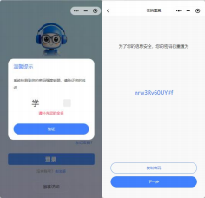

温馨提示：若登录时页面提示密码错误，则点击页面“忘记密码”按钮根据页 面提示进行重置密码操作。若无法重置密码，请点击登录页面下方的“联系客 服”进行咨询。

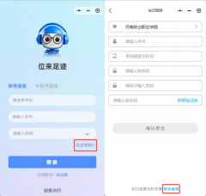

个人资料

点击“我的”，进入个人中心，点击“头像”进入个人资料界面，在该页面可 以对头像、性别、毕业状态、手机号、密码进行维护和修改操作。如下图所示：

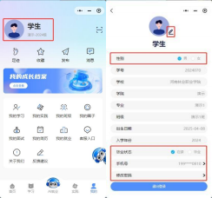
修改密码

点击“我的”，进入个人中心，点击“头像”进入个人资料界面，点击“修改 密码”，进入修改密码界面后按照提示操作即可完成修改密码操作。如下图所 示：

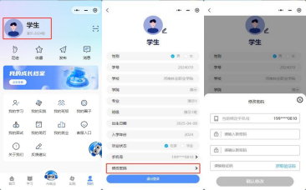

注：如预留手机号非本人手机号码需要先修改手机号再进行修改密码操作。
退出账号

点击“我的”，进入个人中心，点击头像进入个人资料界面，点击“退出登录” 按钮即可退出账号。如下图所示：

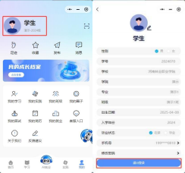
注：退出登录后账号和wxid 绑定关系自动解除，账号退出后可在其他登录微 信的设备上再次进行登录。

作品提交

1.登录小程序后，点击首页的“比赛中心”按钮进入比赛平台，在此页面可查 看赛事宝库、获奖作品及比赛列表等信息，点击“进行中”的比赛进入比赛详 情页面，点击“立即报名”按钮填写报名信息。

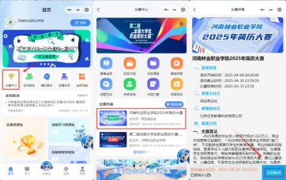

2.填写报名信息时，依次选择参赛的赛道组别，填写指导老师、作品名称、作 品介绍，上传校赛参赛材料，点击“提交”按钮即可完成比赛作品提交。

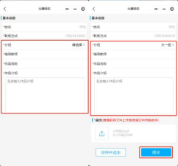

3.报名成功后可以在“我的比赛”里点击报名信息查看已提交的比赛作品。

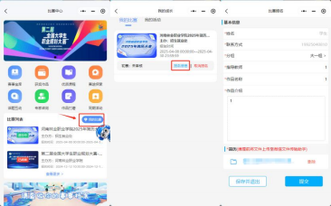

作品修改

1.在报名时间内，作品审核状态为“未审核”则可以点击“报名信息”按钮进 行编辑修改并提交修改后作品。

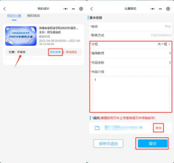
2.在报名时间内，作品审核状态为“未审核”则可以点击“取消报名”按钮取 消报名，重新填写报名信息和上传参赛材料进行重新报名。

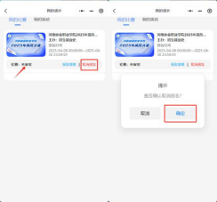
温馨提示：作品审核通过或报名时间截止后作品不再支持修改。

赛事助力

1.赛事宝库

点击比赛中心中的“赛事宝库”按钮，即可查看到专业导读、岗位探索以及评 委提问的相关内容。

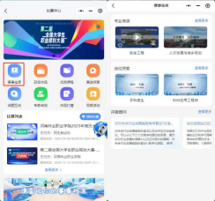

2.获奖作品

点击“获奖作品”按钮，即可查看到参赛选手的精彩作品分享。

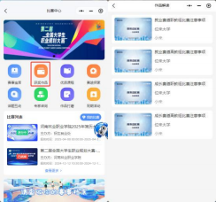

3.优质课程

点击“优质课程”按钮，即可查看到我们为你提供的赛事相关的精品课程。

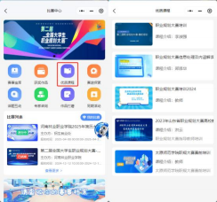

4.赛途探索

点击“赛途探索”按钮，即可查看并参与到我们提供的 20 多款小游戏，在游 戏的过程中帮助你明确生涯规划、获取就业技能！

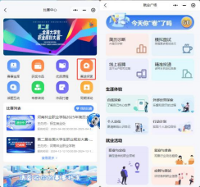

5.话题互动

点击“话题互动”按钮，即可参与到我们的话题互动中来，与参赛选手进行互 动交流！

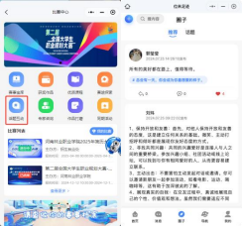

6.专家咨询

点击“专家咨询”按钮，即可与平台中的赛事专家进行深入沟通交流，帮你解 答赛事问题。

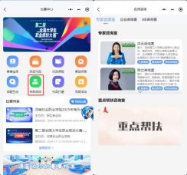

7.作品打磨

点击“作品打磨”按钮，即可及时接收到学校举办的作品打磨相关的活动开展 信息，支持报名为你的作品提升助力。

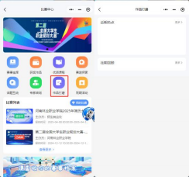

8.同期活动

点击“同期活动”按钮，即可查看到学校在比赛过程中举办的同期活动，快来 参与吧！

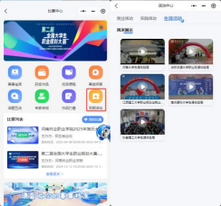

9.赛事档案

点击页面下方的按钮，即可查看系统根据你的使用情况为你生成的一份专属赛 事档案！

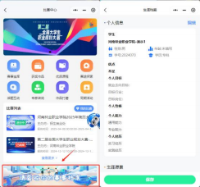

10.我“行”我 show 打榜活动

比赛期间，公司发起了我“行”我 show 晒作品集赞打榜活动，点击下方活动 内容，即可进行打榜并查看选手们展示的优秀作品，快来参与吧！

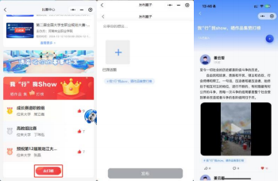

联系客服

在使用“位来足迹”小程序过程中如果遇到问题可以点击“我的”页面下“客 服入口”按钮进行在线咨询。

如遇紧急问题可以拨打 400-001-6003 全国统一客服热线进行咨询。

附件 2

A I简历诊断学生操作手册

A I简历诊断

点击“实践”页面“AI 简历诊断”按钮跳转至AI 简历诊断模块，在该页面中， 您可以上传简历以获得诊断评分和优化建议，或者寻求简历撰写方面的帮助， 同时也可以查看简历范文。如下图所示：
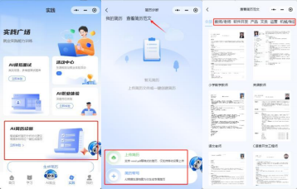
点击“上传简历”上传文件，系统解析后生成在线简历。然后点击“确认无误， 去诊断”或“去诊断”，系统将详细诊断简历，提供评分、优化建议和综合评 估。

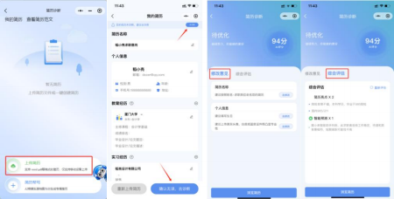
点击“浏览简历”按钮进入简历浏览模式，切换模板可更改样式。点击“导出 简历”后，可通过微信发送。需编辑时，点击“编辑简历”进入编辑页面。

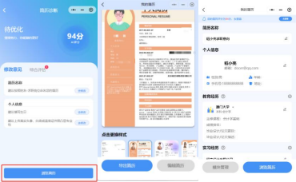
点击“简历帮写”，小来智写将依据您的生涯档案为您量身定制专属简历。

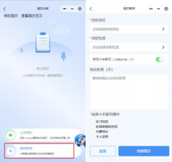
点击简历进入编辑页面，可编辑各模块内容。点击“编辑”，填写信息后保存。 若点击“删除”，需保留至少一条经历。可新增经历模块，点击“新增”，编 辑后保存。编辑页面还有“模块管理”，可排序模块。点击“新增模块”，输 入名称后完成新增，再编辑。

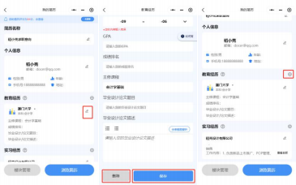

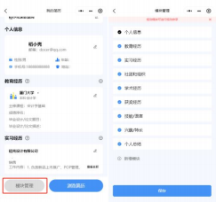

我的页面

1.足迹与收藏

点击“我的”，进入个人中心，点击“足迹”按钮，即可查看观看历史记录。 如下图所示：

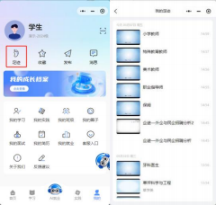
点击“收藏”按钮，进入后可以查看已收藏的内容。如下图所示：

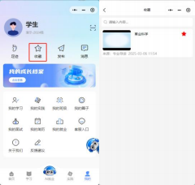
2.我的消息

点击“我的”，进入个人中心，点击“消息”按钮，即可查看系统消息和相关 消息通知。如下图所示：
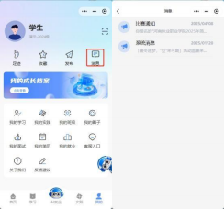
3.反馈建议

点击“我的”，进入个人中心，点击“反馈建议”按钮进入，如有建议可按照 页面信息填写进行反馈，填写完毕后点击“提交”按钮。如下图所示：

